产品名称：HDMI/VGA高清编码器
产品型号：HV3520D

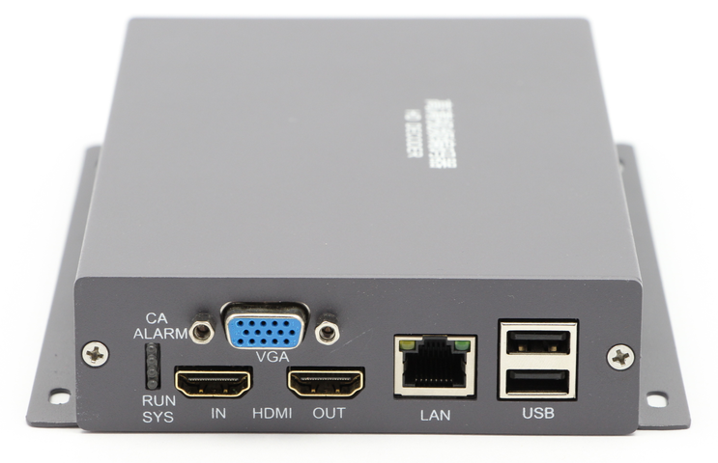

一、产品概述
HV3520D高清编码器，是一款专业的高清视频编码及复用产品，该产品支持H.264编码格式，可同时对视频进行编码。输出TS双码流设计，可根据不同需要设置每一路的输出码流分辨率，该设备具有高集成，低成本的优势。可广泛应用于各种数字电视播出，安防，直播，录播系统中，支持1080P、720P编码；编码延时性小于1S。

二、产品特点
• H.264编码
• 网络接口采用100M 全双工模式
• 1通道HDMI输入或者1通道VGA输入
• 支持高达720P，1080P的高清视频输入
• 支持图像参数设置
• 支持双码流输出
• 支持流分辨率设置
• 支持一键恢复默认配置
• 低功耗电源设计
三：产品参数
视频输入 | HDMI/VGA
分辨率 | 1920*1080P,1280*720P
编码格式 | H.264
编码延时 | 延时小于1S
编码效率 | 0.8Mbps~12Mbps
视频预处理 | 去隔行，噪声抑制，锐化
采样频率 | 自适应、输出采样率可选
采样精度 | 24 bit
网口规格 | RJ45/100M
系统升级 | 可通过网络进行软件升级
产品尺寸 | 25*13*5CM
产品重量 | 2.0KG
温度范围 | 0~45℃(工作)，-20~80℃(存储)
产品电源 | 12V/DC
产品功耗 | 5W

